УДК 004.942

СРЕДСТВО ОПТИМИЗАЦИИ ПЛАНА ИЗГОТОВЛЕНИЯ АППАРАТНОГО СРЕДСТВА
МЕТОДАМИ ВЫЧИСЛИТЕЛЬНОГО ИНТЕЛЛЕКТА

И.С. Алексеев

В работе рассматривается реализованная программная система PlanOptimization для автоматизации построения и оптимизации производственного плана изготовления аппаратного средства со сложной иерархической структурой. Модель процесса представляется ориентированным ациклическим графом технологических операций с зависимостями предшествования. В системе реализованы алгоритм критического пути, генетический алгоритм и имитация отжига, а также REST API для запуска, сравнения и сохранения результатов и веб-интерфейс с визуализацией диаграммы Ганта. Показано, что интеграция эвристических методов с базовым CPM-планированием позволяет снижать трудоемкость в тестовых сценариях и формирует практическую основу для цифровизации производственного планирования.
Введение
Современное производство аппаратных средств характеризуется большим количеством взаимосвязанных операций, ограниченными ресурсами и необходимостью соблюдения сроков. Ручное построение технологических карт и календарных планов при таких условиях часто приводит к избыточным простоям, росту трудозатрат и ошибкам маршрутизации операций. Поэтому задача автоматизированной оптимизации плана изготовления является актуальной как для единичного, так и для мелкосерийного производства.
Целью исследования является разработка и практическая апробация программного средства, которое объединяет формальную модель производственного процесса, алгоритмы оптимизации и удобный пользовательский интерфейс для поддержки принятия решений. В отличие от ранней версии проекта, в текущей реализации выполнен полный цикл: от хранения структуры изделия и технологических операций до запуска оптимизации и получения аналитических результатов через веб-приложение.
Постановка задачи
Технологический процесс представляется ориентированным ациклическим графом G=(V,E), где V — множество операций, E — множество технологических зависимостей. Каждая операция v_i описывается длительностью t_i, принадлежностью компоненту изделия и порядковым номером в технологической последовательности.
Целевая функция минимизации в базовой постановке имеет вид:
min H = Σ t_i
где H — суммарная трудоемкость (или длительность плана в условных единицах времени). В расширенной постановке для эвристических методов используется взвешенный критерий:
score = α·T + β·L + γ·R,
где T — общая длительность, L — человеко-часы, R — показатель загрузки ресурсов, α, β, γ — коэффициенты важности.
В системе учитываются ограничения: соблюдение предшествования операций, корректность последовательностей внутри компонентов, наличие проекта и компонентной структуры, а также допустимость выбранного алгоритма оптимизации.
Архитектура и реализация системы
Программная система реализована по клиент-серверной архитектуре. Серверная часть построена на Django и Django REST Framework. На уровне предметной области поддерживаются сущности проекта, изделия, компонента, технологического процесса, производственного плана и сравнения алгоритмов.
Модуль оптимизации включает три метода:
- Алгоритм критического пути (CPM) с прямым и обратным проходом по DAG, вычислением ранних/поздних сроков и полного резерва операций.
- Генетический алгоритм (GA) с популяцией решений, кроссовером, мутацией и отбором по функции приспособленности.
- Имитация отжига (SA) с вероятностным принятием ухудшающих переходов и постепенным охлаждением температуры.
На API-уровне реализованы операции запуска одиночной оптимизации, сравнения алгоритмов, асинхронного выполнения через Celery-задачи, сохранения результатов сравнения и выбора алгоритма для формирования производственного плана. На клиентской части (React + TypeScript) реализован интерфейс выбора проекта, представленный на рисунке 1, интерфейс создания или редактирования структуры аппаратного средства, представленный на рисунке 2, и визуализация результата CPM в виде диаграммы Ганта с выделением критических операций на рисунке 3.
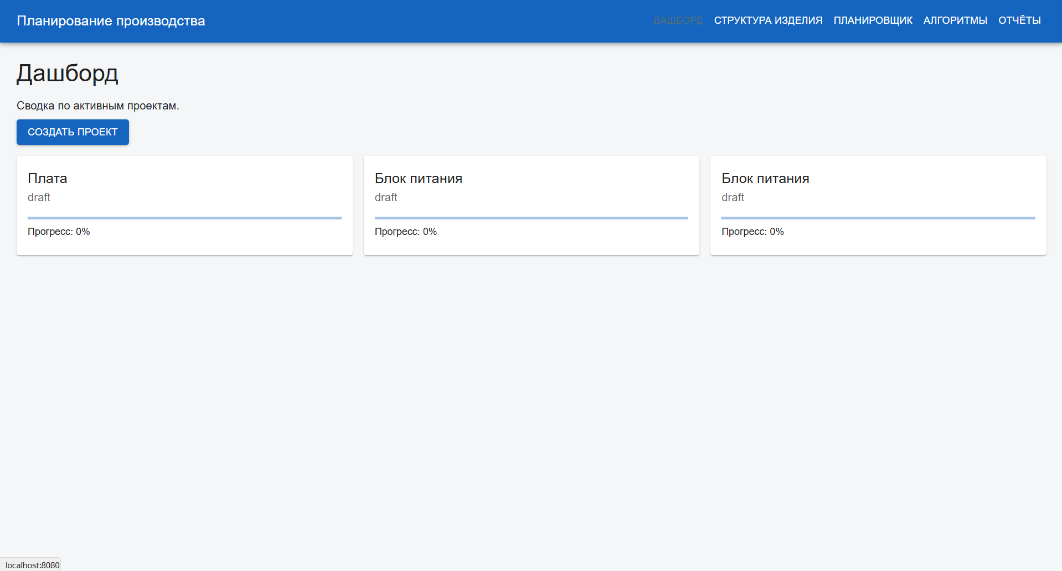
Рис.1. Страница выбора проектов
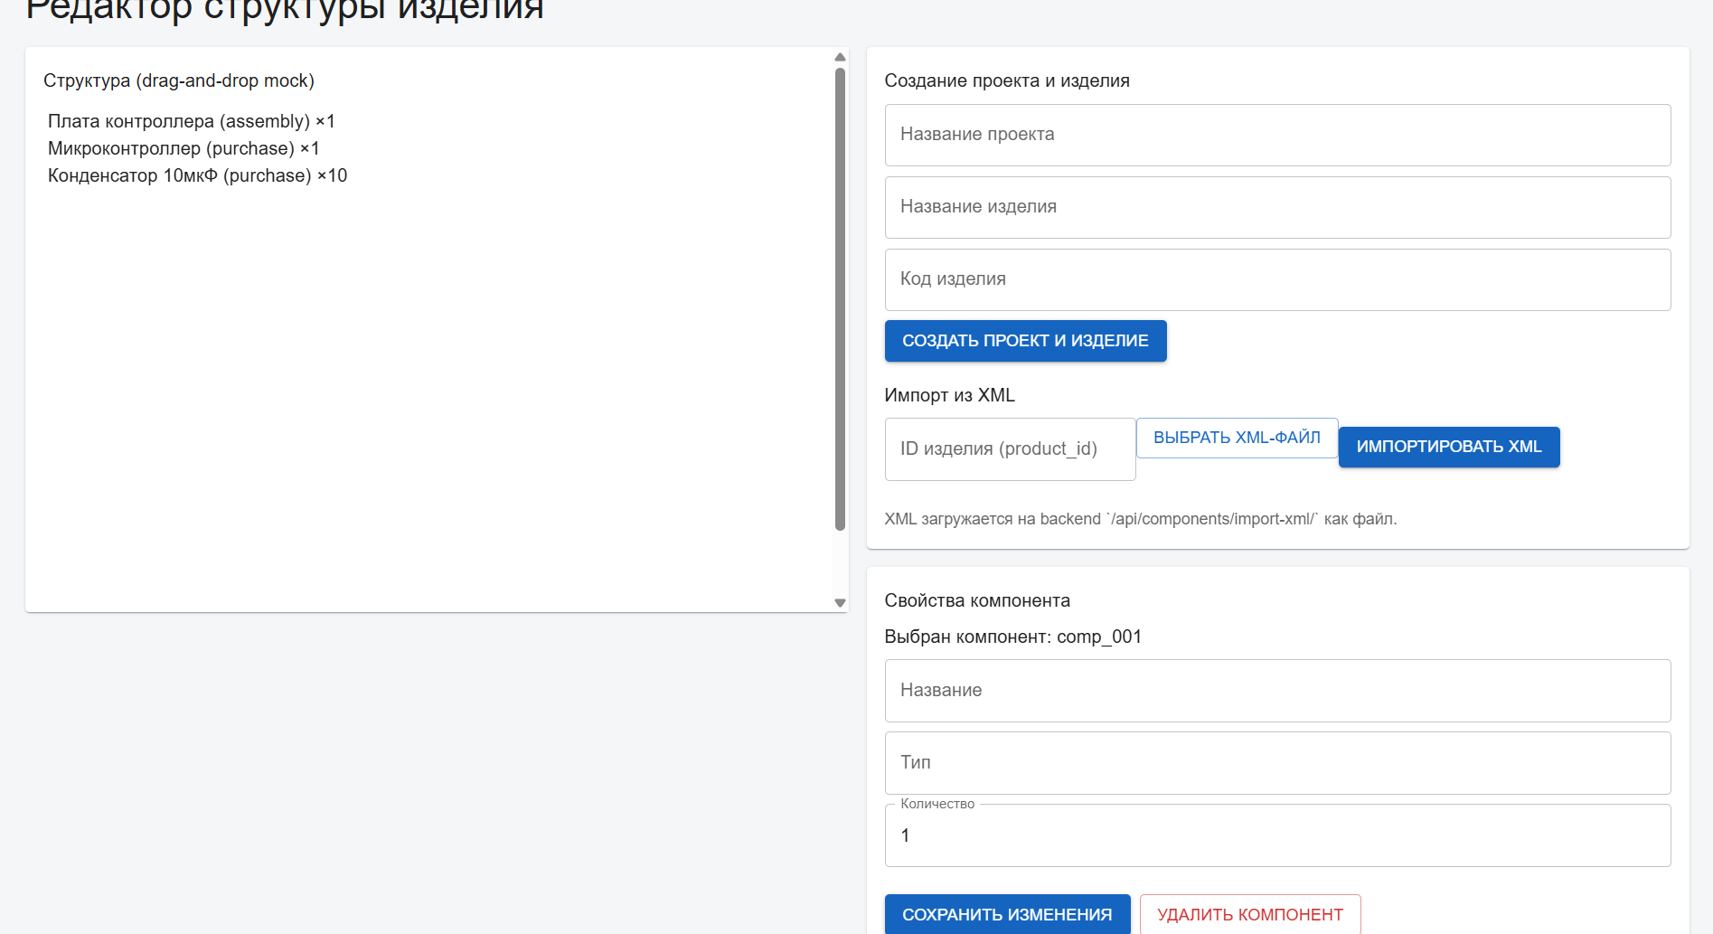
Рис.2. Страница создания или редактирования изделия

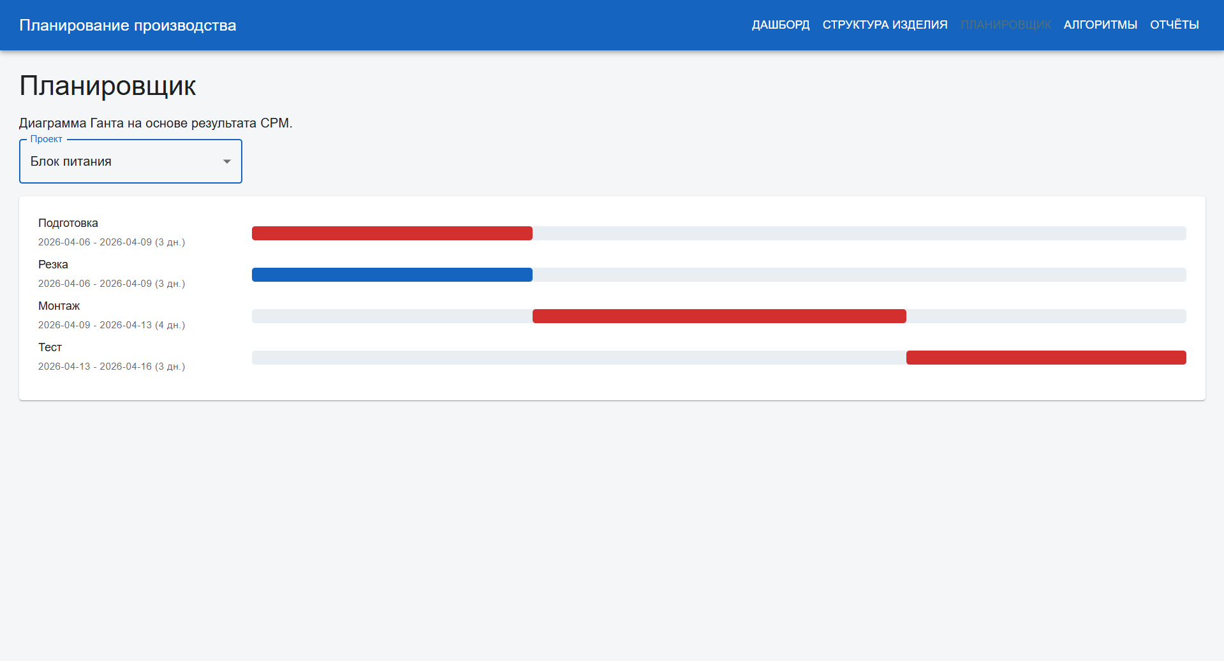
Рис.3. Страница с диаграммой Ганта по выбранному проекту
Экспериментальная оценка
Для оценки эффективности использовались тестовые сценарии, сформированные на структуре аппаратного изделия с многокомпонентной иерархией и множеством межоперационных зависимостей. Базовым планом считался вариант без оптимизационной перестановки, построенный по исходному порядку операций.
В ходе вычислительных экспериментов подтверждена работоспособность всех трех реализованных методов. CPM обеспечивает корректное определение критической цепочки и минимальной длительности по ограничениям предшествования; GA и SA позволяют искать улучшенные порядки выполнения операций в рамках эвристического поиска.
Сопоставление результатов с предварительными оценками из ранней версии исследования показывает сохранение ожидаемого эффекта: при использовании комбинированного подхода (CPM как базовый расчет + эвристическая дооптимизация) снижение суммарных трудозатрат в тестовых сценариях составляет порядка 25-35%. В отдельных конфигурациях наблюдалось улучшение до 40%, однако такой результат зависит от структуры графа и выбранных параметров эвристик.
Практически значимым результатом реализации является не только численное улучшение метрик, но и автоматизация полного цикла планирования: загрузка структуры изделия, расчет, сравнение алгоритмов, сохранение плана и формирование отчетных данных.
Заключение
Разработанная система PlanOptimization решает задачу автоматизированного построения и оптимизации производственного плана изготовления аппаратного средства и подтверждает применимость методов вычислительного интеллекта в инженерной практике. Реализация на Django/React обеспечивает расширяемую платформу, пригодную для дальнейшего внедрения в учебные и прикладные сценарии.
Дальнейшие направления развития включают: учет календарей оборудования и персонала в целевой функции, расширение критериев сравнения алгоритмов, настройку параметров эвристик под класс изделия и проведение экспериментальной валидации на реальных производственных данных предприятия.
Список литературы
- Pinedo M. Scheduling: Theory, Algorithms, and Systems. Cham: Springer, 2022.
- Kerzner H. Project Management: A Systems Approach to Planning and Control. Hoboken: Wiley, 2017.
- Goldberg D.E. Genetic Algorithms in Search, Optimization and Machine Learning. Boston: Addison-Wesley, 1989.
- Kirkpatrick S., Gelatt C.D., Vecchi M.P. Optimization by Simulated Annealing // Science. 1983. Vol. 220. No. 4598. P. 671-680.
- Алексеев И.С. Оптимизация плана изготовления аппаратного средства методами вычислительного интеллекта // Материалы студенческой НИР, 2026.

432027, Ульяновск, ул. Северный Венец, 32, УлГТУ, e-mail: vanaalex73@yandex.ru

